

Testing de Seguridad con Owasp Zap (10%)

Autor: Jimmis J. Simanca
Tecnología en Desarrollo de Software, Corporación Universitaria Uniremington

Asignatura: Lenguaje de Programación 3

Director: Milton Javier Mateus Hernández
28 de noviembre de 2024

Tabla de contenido
Diligenciar la tabla característica de técnicas y herramientas para realizar pruebas de seguridad al software 3
Tabla1 3
Realizar un testing de seguridad a su API con la herramienta OwaspZAP, para eso siga los siguientes pasos: 6
Imagen autoría propia 6
Referencias 7

Diligenciar la tabla característica de técnicas y herramientas para realizar pruebas de seguridad al software

Tabla1
Técnica | Descripción | Herramientas | Ventajas | Desventajas
Análisis estático (SAST) | De acuerdo con (CHECK POINT, s.f. párr 1) es una prueba de seguridad que se le realiza al software con el fin de identificar vulnerabilidades, realizando un escaneo en el código fuente de la aplicación, los archivos binarios y el código en bytes. | - SonarQube  - Checkmarx  - Fortify  - Veracode  - Synopsys  - Coverity
Análisis estático (SAST) |  |  | Segun (CHECK POINT, s.f. párr 6) una de sus ventajas son Aparición temprana en SDLC y Detección de vulnerabilidad común | Segun (CHECK POINT, s.f. párr 8)sus desventajas son: Ser específico del idioma, La incapacidad de detectar todas las vulnerabilidades, Tasas altas de falsos positivos y Pruebas frecuentes y que requieren mucho tiempo
Análisis dinámico (DAST) | Es una prueba de seguridad que se realiza a el software en tiempo de ejecución para detectar vulnerabilidades mediante pruebas de instrucción en aplicaciones móviles o web atreves del frontend (Morales, 2023) | Burp Suite: Ofrece una amplia gama de herramientas para pruebas de seguridad de aplicaciones web.  Acunetix: Detecta vulnerabilidades como inyecciones SQL y cross-site scripting (XSS).  Netsparker: Realiza pruebas automatizadas de seguridad para aplicaciones web.  AppScan: Proporciona análisis de seguridad y gestión de vulnerabilidades.  OpenVAS: |  | No encuentra la ubicación exacta de una vulnerabilidad en el código, se necesitan conocimientos de seguridad para interpretar los informes, las pruebas pueden llevar mucho tiempo,
Análisis dinámico (DAST) |  |  | Es independiente de la aplicación, detecta inmediatamente vulnerabilidades que podrían ser explotadas y no requieren acceso al código fuente
Pruebas de penetración | Es un ciberataque simulado “hacking etico” con el fin de encontrar vulnerabilidades en el sistema informático (IBM, s.f. pàrr 1) | Metasploit: Es una plataforma muy conocida que ofrece una amplia colección de exploits listos para usar.  Nmap: Herramienta gratuita y de código abierto diseñada para el escaneo rápido y el mapeo de redes.  Burp Suite: Utilizada principalmente para pruebas de seguridad de aplicaciones web.  Nessus: Detecta vulnerabilidades en sistemas operativos, aplicaciones y dispositivos de red.  SQLMap: Especializada en la detección y explotación de vulnerabilidades de inyección SQL.  Wireshark: Utilizada para el análisis de redes y captura de paquetes.  BeEF (Browser Exploitation Framework): Se enfoca en pruebas de seguridad de navegadores web.  John the Ripper: Herramienta para pruebas de fuerza bruta en contraseñas. (Microsoft Copilot, 2024). | Según ( (easydmarc, 2022)) algunas de sus ventajas son encontrar vulnerabilidades, detecta debilidades grandes que resultan de vulnerabilidades pequeñás
 |  |  |  | Puede causar daño si hace de forma incorrecta, los resultados pueden ser engañosos
Pruebas de caja negra | Las pruebas de caja negra evalúan la funcionalidad del software sin conocer su código fuente | Selenium: Utilizada principalmente para pruebas de automatización de navegadores web.  JUnit: Un marco de pruebas unitarias para Java.  QTP (Quick Test Professional): Herramienta de pruebas funcionales y de regresión.  LoadRunner: Utilizada para pruebas de carga y rendimiento.  JMeter: Herramienta de pruebas de rendimiento y carga para aplicaciones web. |  | Tiene limitaciones ya que necesitan permisos específicos para evaluar todo el sistema, no detectar todos los atauques cibernéticos, no identifica la causa de algún fallo o erro al no tener acceso al código fuente. (Chavez, 2024)
Pruebas de caja negra |  |  | No ayuda a medir la capacidad que tiene de respuesta el software ante un posible riesgo, evalúan al software de manera imparcial y objetiva y detecta de manera ágil los errores que afectan la experiencia de usabilidad
Pruebas de caja blanca | Las pruebas de caja blanca evalúan el software con conocimiento del código fuente y su estructura interna | JUnit: Utilizada para pruebas unitarias en aplicaciones Java.  NUnit: Similar a JUnit, pero para aplicaciones .NET.  TestNG: Una herramienta poderosa para pruebas en Java que supera algunas limitaciones de JUnit.  Emma/JaCoCo: Utilizadas para análisis de cobertura de código en proyectos Java.  Clover  Groovy  CppUnit  PyTest |  | Las desventajas es que requiere tener amplio conocimiento de programación, tiene altas limitaciones para realizar simulaciones y puede dejar pasar vulnerabilidades que son notables para los atacantes externos.
Pruebas de caja blanca |  |  | Las ventajas que tiene es que necesitan menos tiempo ya que el evaluador conoce el sistema, es fácil visualizar los problemas y las vulnerabilidades.

Realizar un testing de seguridad a su API con la herramienta OwaspZAP, para eso siga los siguientes pasos:

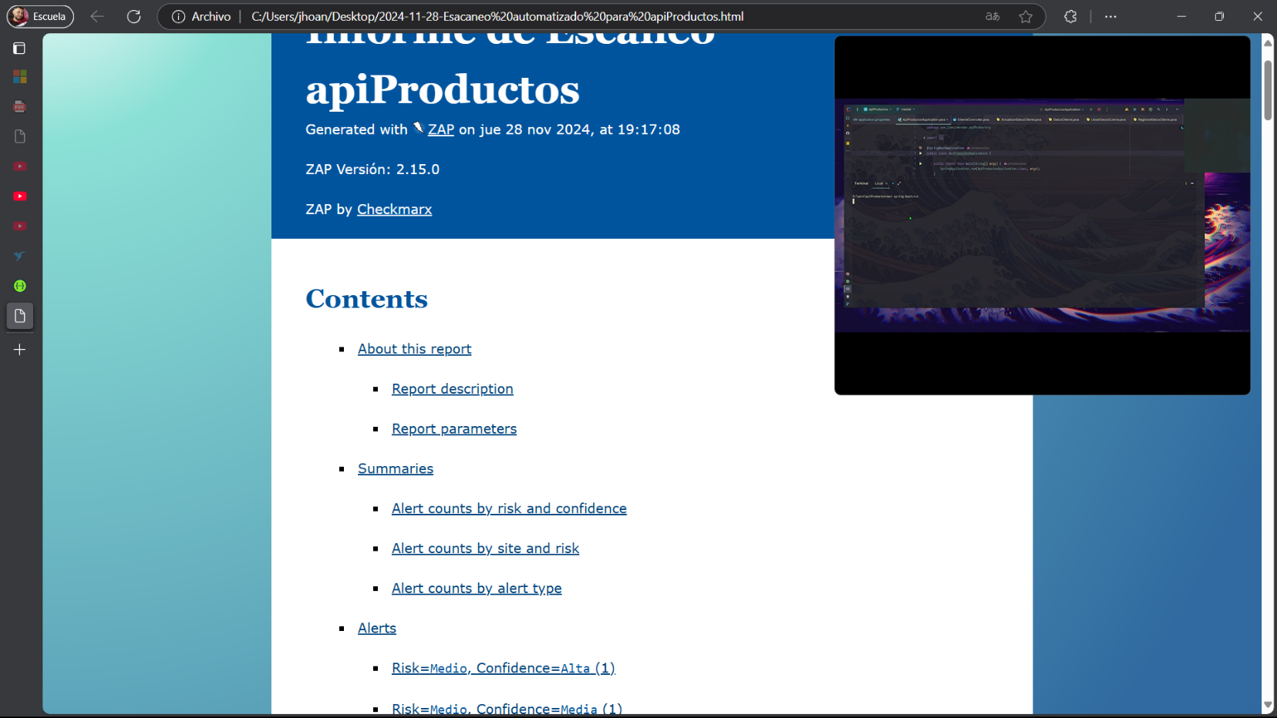
Imagen autoría propia

Enlace del video: https://youtu.be/7OOH2w0qzrg

Referencias
Chavez, J. J. (30 de 06 de 2024). deltaprotect. Obtenido de deltaprotect: https://www.deltaprotect.com/blog/pruebas-de-caja-negra
checkpoint. (s.f.). checkpoint. Obtenido de checkpoint: https://www.checkpoint.com/es/cyber-hub/cloud-security/what-is-dynamic-application-security-testing-dast/

